Stap 1: surf naar groepsadmin.be
Stap 2: meld je aan. Als je al een gebruikersnaam hebt kan je meteen naar stap 5.
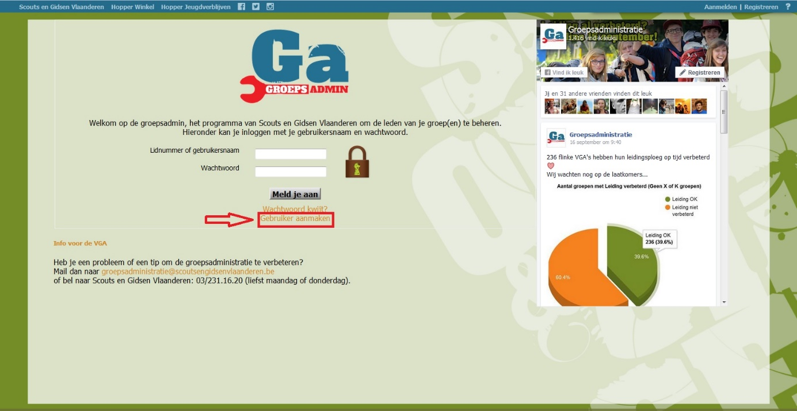

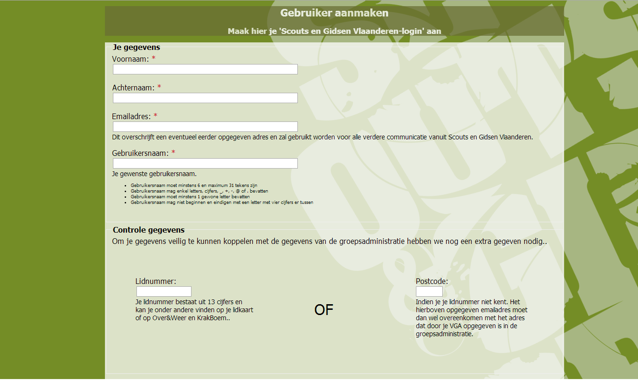
Stap 3: vul de gegevens in die nodig zijn.
LET OP! Bij controle gegevens moeten jullie het lidnummer ingeven. Dit vind je op de lidkaart van Scouts en Gidsen Vlaanderen. Indien jullie het lidnummer niet terugvinden, mogen jullie altijd mailen naar de groepsleiding of de VGA van de groep (verantwoordelijke groepsadministratie).

Stap 4: maak het account aan
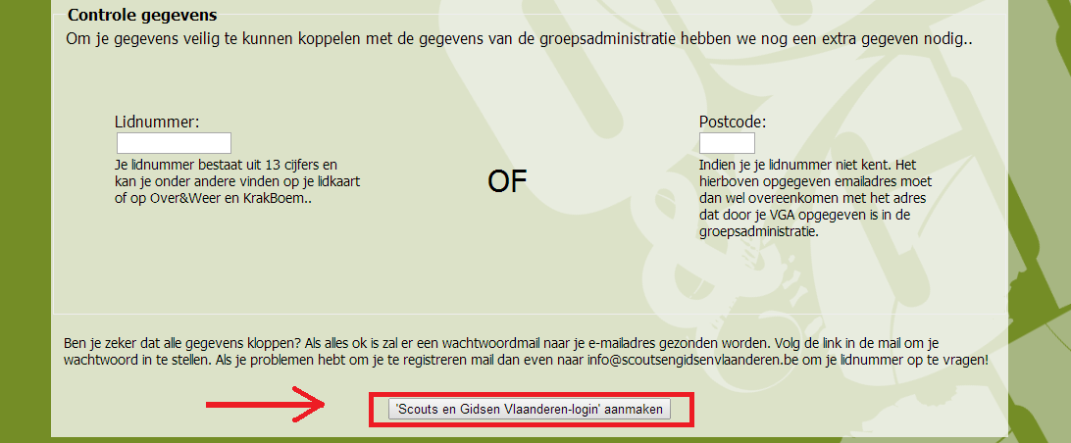
Je krijgt een mail om je wachtwoord in te stellen.

Stap 5: Meld je aan met het lidnummer en je wachtwoord.
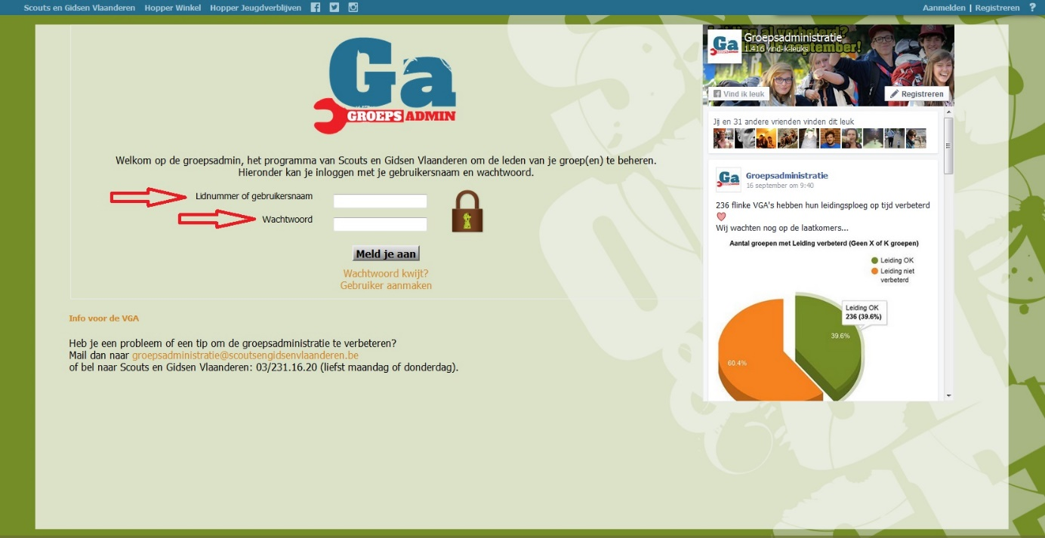

Stap 6: Vul alle contactgegevens in en bewaar je gegevens.
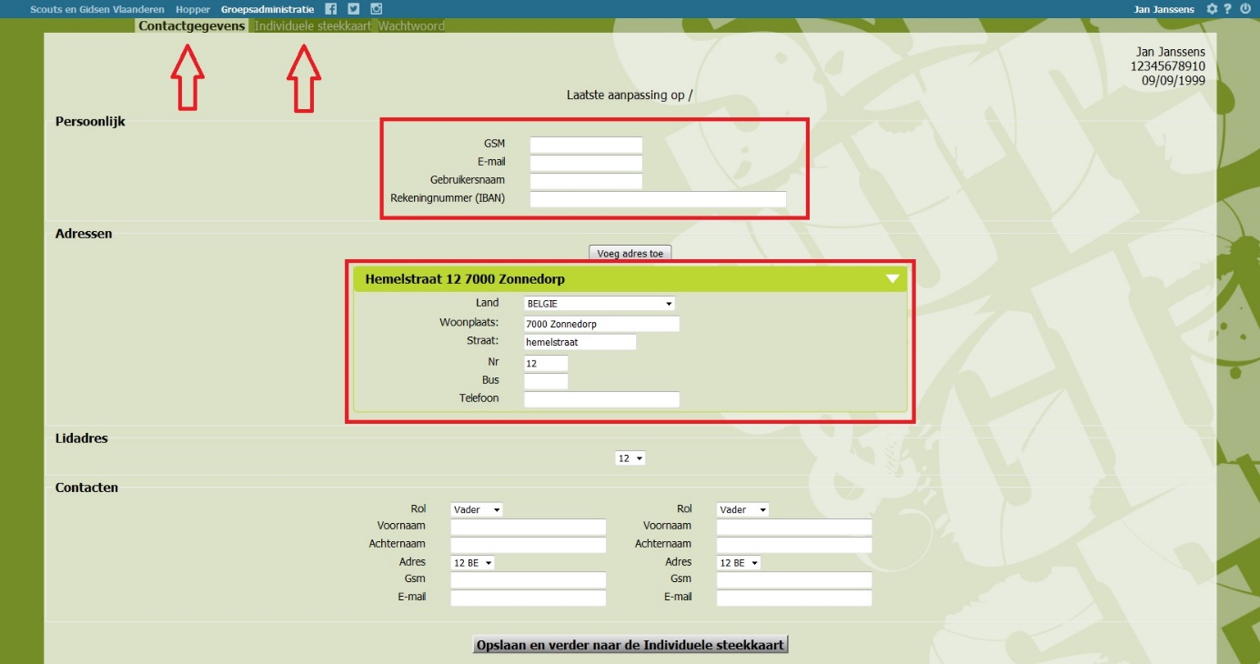
Onderaan kan je meerdere contacten registreren.

Stap 7: Vul de individuele steekkaart zo volledig mogelijk in.
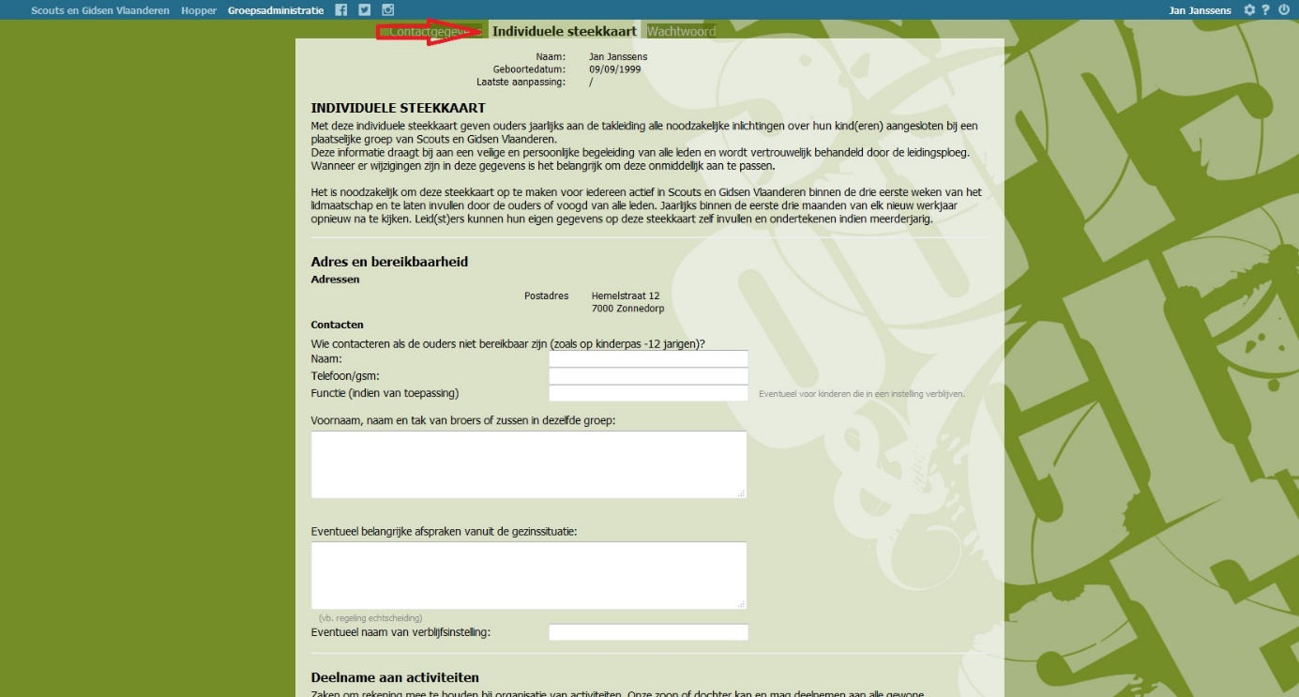
Vergeet je gegevens niet op te slaan!

